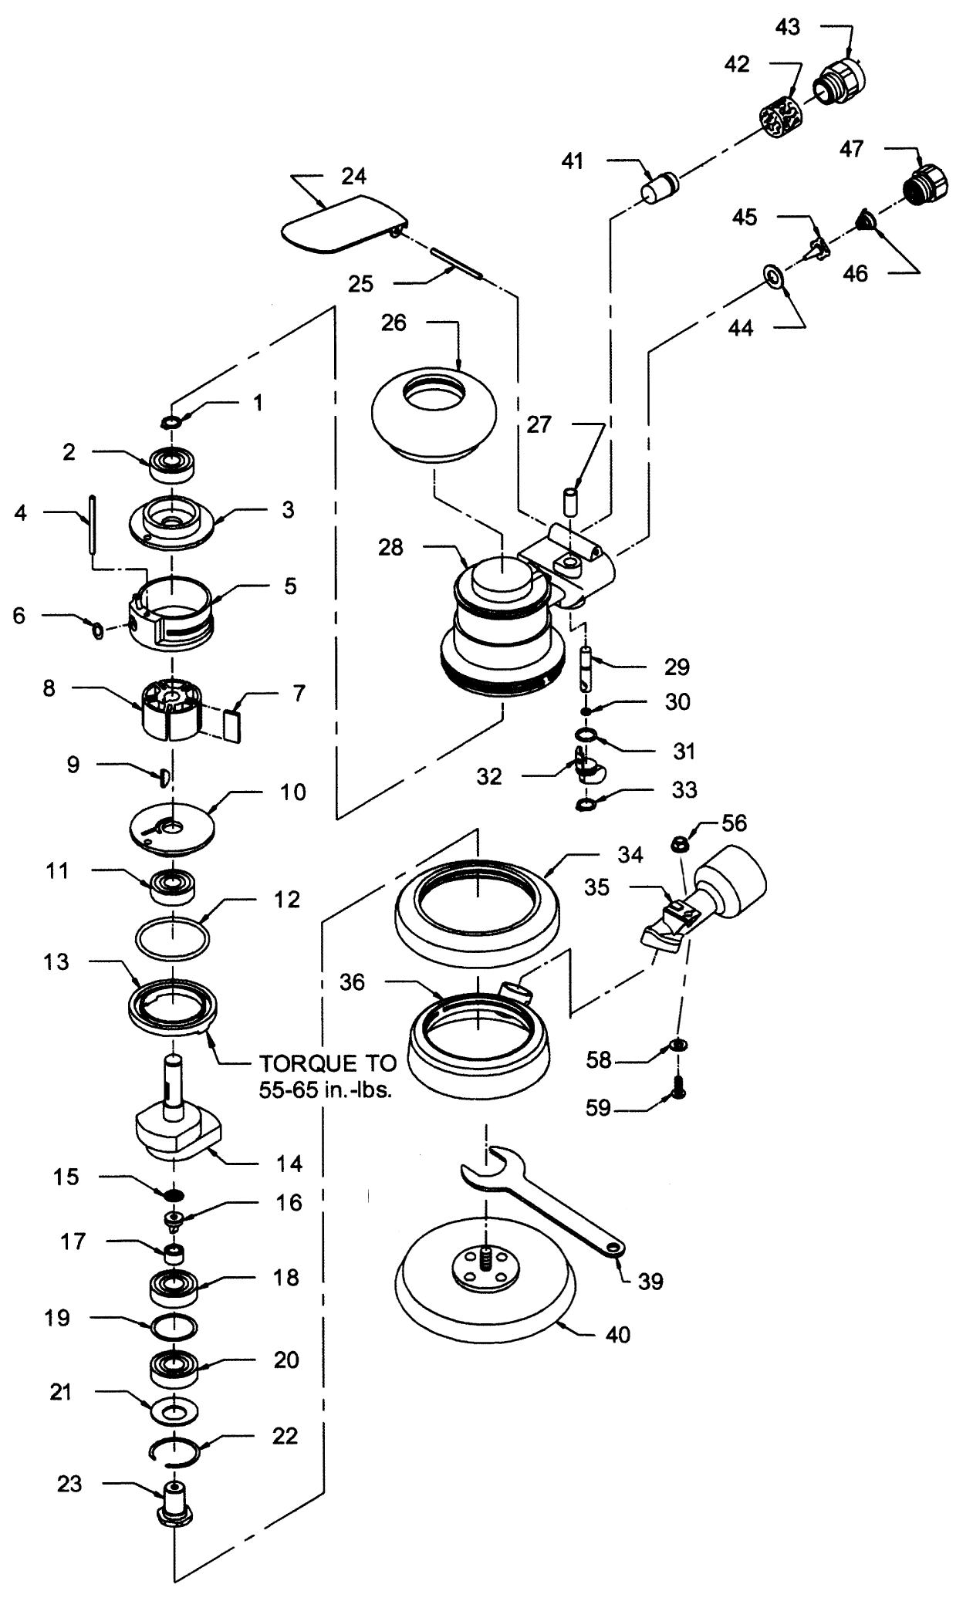
GP4610/ GP4612
Ponceuse Orbitale Ø75

Rep | Référence | Désignation | Qté | Rep | Référence | Désignation | Qté
1 | GP4642-1 | Circlips | 1 | 24 | GP4642-24 | Gâchette- machine - orb 5 mm | 1
2 | 6000-2RS | Roulement 6000 | 1 | 24 | GP4632-24 | Gâchette- machine – orb 2.5 mm | 1
3 | GP4642-3 | Flasque Arrière | 1 | 25 | GP4642-25 | Goupille | 1
4 | GP4642-4 | Voir GP4642-5 | 1 | 26 | GP4642-26 | Grip - 70 mm | 1
5 | GP4642-5 | Chemise assemblé (inclus goupille) | 1 | 27 | GP4642-27 | Entretoise | 1
6 | GP4642-6 | Voir GP4642-5 | 1 | 28 | GP4642-28 | Carter Moteur | 1
7 |  | Inclus dans GP4642-8 | 5 | 29 | GP4642-29 | Valve stem Assy ( included item 30 ) | 1
8 | GP4642-8 | Kit Rotor palette clavette | 1 | 30 | GP4642-30 | Joint | 1
9 |  | Inclus dans GP4642-8 | 1 | 31 | GP4642-31 | Joint | 1
10 | GP4642-10 | Flasque avant | 1 | 32 | GP4642-32 | Variateur | 1
11 | 6001-2RS | Roulement 6001 | 1 | 33 | GP4642-33 | Circlips | 1
12 | GP4642-12 | Joint | 1 | 34 | GP4610-34 | Jupe GP4610 | 1
13 | GP4642-13 | Ecrou serrage moteur | 1 | 36 | GP4612-36 | Jupe GP4612 | 1
 |  |  |  | 39 | GP4642-39 | Clé24 mm | 1
 |  |  |  | 40 | PLATEAU | Plateau | 1
14 | GP4612-14 | Arbre ponceuse Ø75 - orb 2.5 mm | 1 | 41 | GP4642-41 | Silencieux conique | 1
 |  |  |  | 42 | GP4642-42 | Silencieux mousse | 1
15 | GP4642-15 | Filtre | 1 | 43 | GP4642-43 | Carter silencieux | 1
16 | GP4642-16 | Valve | 1 | 44 | GP4642-44 | Joint | 1
17 | GP4642-17 | Entretoise | 1 | 45 | GP4642-45 | Valve | 1
18 | 6001-2RS | Roulement 6001 | 1 | 46 | GP4642-46 | Ressort | 1
19 | GP4642-19 | Rondelle | 1 | 47 | GP4642-47 | Raccord | 1
20 | 6001-2RS | Roulement 6001 | 1 | 56 | GP4642-56 | Ecrou | 1
21 | GP4642-21 | Rondelle | 1 | 58 | GP4642-58 | Rondelle | 1
22 | GP4642-22 | Circlips | 1 | 59 | GP4642-59 | Vis | 1
23 | GP4642-23 | Arbre orbital | 1

GP4610 / GP4612
Ponceuse Orbitale Ø75

